KCK Cyklosport - Mode s.r.o.
Bartošova 348
765 02 Otrokovice-Kvítkovice
Tel.: 724 047 411, 724 011 433, 577 217 520, 577 219 152
Email: info@kckcyklosport.cz, IČ: 185 59 751, DIČ: CZ18559751

PŘEDMĚT: EU – PROHLÁŠENÍ O SHODĚ – Cyklistická přilba ROAD/ROAD PRO (YJ-1) velikost: S-M 54 - 58 cm, L-XL 58 - 63 cm, XS 48 - 54 cm.

Výrobce prohlašuje, že uvedený model přilby je identický s přilbami, které byly testovány v uvedené zkušebně a že uvedený model cyklistické přilby je v souladu s:
- NAŘÍZENÍM EVROPSKÉHO PARLAMENTU A RADY (EU) 2016/425
ze dne 9. března 2016 o osobních ochranných prostředcích a o zrušení
směrnice Rady 89/686 EHS.
- TECHNICKOU NORMOU 1078: 2012 + A1: 2012.

Oznámený subjekt: TUV RHEINLAND, Guangzhou Helmet laboratory, Room 103, Building A, No: 11 Jingye 3rd streetYushu Industrial Park, Guangzhou Science City, Guangzhou 510663, China.
TR: 16061027 002
Výrobce: ZHEJIANG VISTA SPORTS GOODS, No: 1 Longmen Avenue, Eastern New District, Wenling City, Zhejiang, China
Certifikát je k nahlédnutí v sídle společnosti KCK.
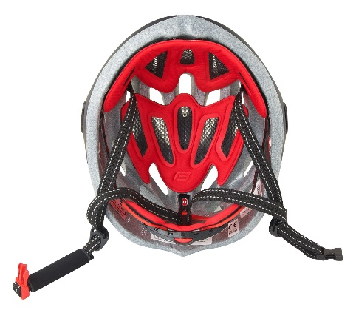
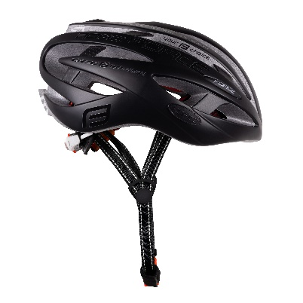
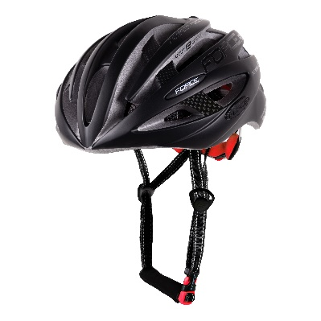

Star Guo
Zhejiang Vista Sports Goods Co., Ltd
star@vistahelmets.com
1# Longmen Avenue, Eastern New Center, Wenling City, 317500, Zhejiang Province, China
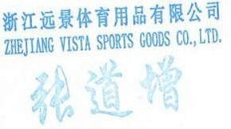
浙江省台州市温岭市东部新区龙门大道1号
T: 17858755932
F: +86 0576 8665 0717
Webpage: www.vistahelmets.com

KCK Cyklosport - Mode s.r.o.
Bartošova 348
765 02 Otrokovice-Kvítkovice
Tel.: 724 047 411, 724 011 433, 577 217 520, 577 219 152
Email: info@kckcyklosport.cz, IČ: 185 59 751, DIČ: CZ18559751

SUBJECT: Subject: EU - DECLARATION OF CONFORMITY - ROAD/ROAD PRO bicycle helmet (YJ-1) SIZE: S-M 54 - 58 cm, L-XL 58 - 63 cm, XS 48 - 54 cm.

The manufacturer declares that the above model of helmet is identical to the helmets that have been tested in the above test facility and that the above model of bicycle helmet complies with:
- REGULATION (EU) 2016/425 OF THE EUROPEAN PARLIAMENT AND OF THE COUNCIL of 9 March 2016 on personal protective equipment and repealing Council Directive 89/686/EEC.
- TECHNICAL STANDARD 1078: 2012 + A1: 2012.
Notified Body: TUV RHEINLAND, Guangzhou Helmet laboratory, Room 103, Building A, No: 11 Jingye 3rd streetYushu Industrial Park, Guangzhou Science City, Guangzhou 510663, China.
TR: 16061027 002
Producer: ZHEJIANG VISTA SPORTS GOODS, No: 1 Longmen Avenue, Eastern New District, Wenling City, Zhejiang, China
The certificate is available for inspection at the head office of KCK.

Star Guo
Zhejiang Vista Sports Goods Co., Ltd
star@vistahelmets.com
1# Longmen Avenue, Eastern New Center, Wenling City, 317500, Zhejiang Province, China
浙江省台州市温岭市东部新区龙门大道1号
T: 17858755932
F: +86 0576 8665 0717
Webpage: www.vistahelmets.com

